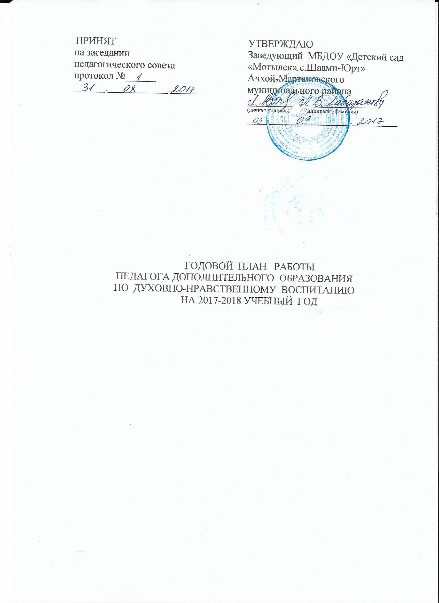

**Цель и задачи духовно-нравственного развития и воспитания воспитанников**

Развивать духовность ребенка: значит учить красоте, истине и добру.

Приобщать детей к духовным ценностям Чеченской Республики путем рассказывания притчей о подвигах святых шейхов, устазов и национальных героев.

Воспитывать первоначальные понятия о традициях совей семьи, народа, уважение к другим народам, необходимости следования этим традициям.

Выработать в воспитанниках стремление к добру и неприятии зла дошкольником, в усвоении им вечных человеческих ценностей: милосердия, сострадания и правдолюбия.

|  |  |  |
| --- | --- | --- |
| **Мероприятия плана** | **Срок** | **Результат** |
| Беседа с детьми, посвященная дню Курбан Байрам | Сентябрь  1 неделя | Справка |
| Мовлид ко Дню Курбан Байрам | Сентябрь 2 неделя | Отчет |
| Проведение бесед с детьми, посвященных Дню чеченской женщины | Сентябрь  3неделя | Справка |
| Беседа с детьми, посвященная Дню рождения Главы ЧР, Героя России Р.А. Кадырова | Октябрь  1 неделя | Справка |
| Беседы с детьми, посвященные Дню Ашура | Октябрь  2 неделя | Справка |
| Консультация для воспитателей по духовно-нравственному воспитанию дошкольников. | Октябрь 3 неделя | Отчет |
| Памятки для родителей «10 наставлений о здоровье в Исламе» | Октябрь  4 неделя | Отчет |
| Беседа с детьми «Семья и семейные ценности» | Ноябрь 1 неделя | Справка |
| Консультация с сотрудниками детского сада «Суфизм – безопасность для человека, стабильность для государств» | Ноябрь 2 неделя | Отчет |
| Беседы с детьми на тему «Значение матери в Исламе» | Ноябрь  3 неделя | Справка |
| Консультация с родителями «Суфизм, раскрытие понятия суфизма» | Ноябрь  4 неделя | Отчет |
| Беседы в группах, посвященные  Дню рождения Пророка Мухаммеда (с.а.с.) | Декабрь  1 неделя | Справка |
| Чтение «Мовлид» в ДОУ. | Декабрь  1 неделя | Отчет |
| Беседы с детьми ко Дню Конституции | Декабрь  2 неделя | Справка |
| Конкурс чтецов «Лучшее чтение аятов из Корана» | Декабрь  3 неделя | Отчет |
| Консультация с коллективом ДОУ на тему: «Ислам говорит нет наркотикам и одурманивающим веществам». | Декабрь  4 неделя | Отчет |
| Консультация с родителями «Проблема духовно-нравственного воспитания подрастающего поколения» | Январь  3 неделя | Отчет |
| Консультация с сотрудниками ДОУ на тему: «Ислам и здоровый образ жизни» | Февраль  1 неделя | Отчет |
| Беседа с детьми, посвященная «Дню защитника Отечества» | Февраль  2 неделя | Справка |
| Беседы с детьми о добре, толерантности, дружбе. | Февраль  3 неделя | Справка |
| Консультация с родителями «Ислам о воспитании ребенка в Исламе» | Февраль  3 неделя | Отчет |
| Беседа с детьми на тему: «Роль матери в воспитании детей в Исламе» | Март  1 неделя | Справка |
| Беседы с детьми в группах, посвященные Дню Конституции ЧР | Март 2 неделя | Справка |
| Памятки для родителей «Нет терроризму в Чеченской Республике!!!» | Март  4 неделя | Отчет |
| Беседа с детьми, посвященные всем мусульманским праздникам | Апрель  1 неделя | Справка |
| Экскурсия в мечеть им Б.Х. Белхороева в с.Ачхой-Мартан | Апрель  4 неделя | Отчет |
| Беседа с детьми, посвященная Дню Памяти о Первом Президенте, Герое России А.-Х. Кадырове. | Май  1 неделя | Справка |
| Беседы с детьми, посвященные Дню Победы | Май  2 неделя | Справка |
| Профилактическая беседа с сотрудниками ДОУ на тему: «Ваххабизм. Последствия для молодёжи от идеологии ваххабизма» | Май  3 неделя | Отчет |
| Несколько советов сёстрам-мусульманкам в священный месяц Рамазан | Май 4 неделя | Отчет |
| Беседа с дошкольниками на тему: «Ислам о чистоте мусульманина» | Май 4 неделя | Справка |
| Встречи с представителями духовенства. | В течение года | Работа по саморазвитию |
| Реализация образовательных областей в системе духовно-нравственного воспитания дошкольников. | В течение года | Работа с документацией |
| Итоги работы | Каждый месяц. Последняя неделя | Отчет |
| Подведение итогов работы за учебный год | Май  4 неделя | Аналитический отчет |

|  |  |
| --- | --- |
| **Мероприятия плана** | **Срок** |
| Беседа с сотрудниками ДОУ на тему: «Ислам - за здоровый образ жизни» | Сентябрь  2 неделя |
| Беседа с работниками ДОУ- ознакомление с «Единой концепцией духовно-нравственного воспитания и развития подрастающего поколения Чеченской Республики» | Сентябрь  4 неделя |
| Консультация для воспитателей по духовно-нравственному воспитанию дошкольников. | Октябрь 3 неделя |
| Беседа с сотрудниками детского сада «Суфизм – безопасность для человека, стабильность для государств» | Ноябрь 2 неделя |
| Беседы с коллективом ДОУ на тему: «Ислам против наркотических и одурманивающих средств». | Декабрь  4 неделя |
| Профилактическая беседа с сотрудниками ДОУ на тему: «Последствия для молодёжи от ложной идеологии ваххабизма» | Май  3 неделя |